Contraseñas extra

1º: Habilitar gpu en John the ripper

Para habilitar el uso de la gpu he seguido los pasos de esta web: [https://suay.site](https://suay.site/?p=1029)  
El proceso consiste en instalar OpenCL, Nvidia CUDA, Cygwin y alli copiar los ficheros del john the ripper, luego copiar un par de ficheros mas y cambiarles de nombre para que john los reconozca.

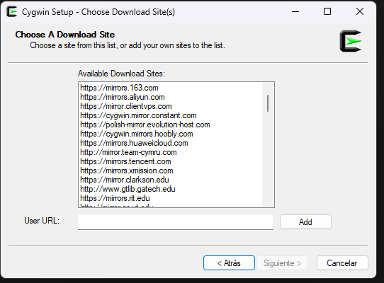

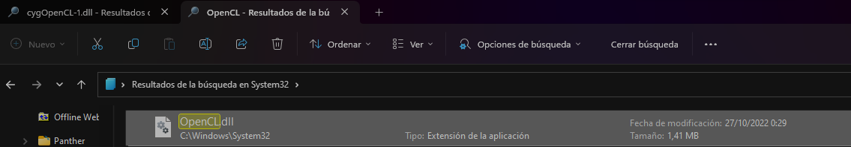

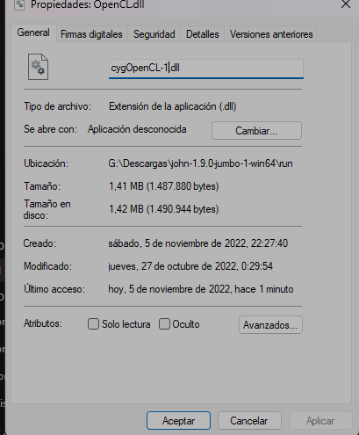

Comprobamos que tenemos la ultima version de los controladores de nvidia. 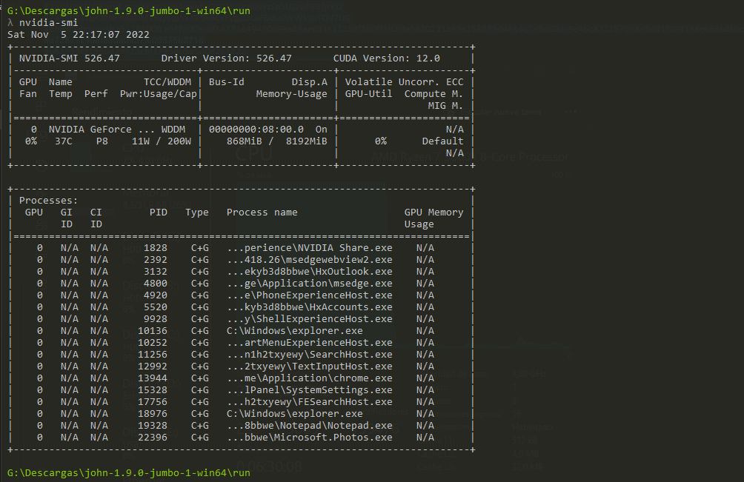

Y por ultimo comprobamos que ya reconoce la tarjeta grafica.



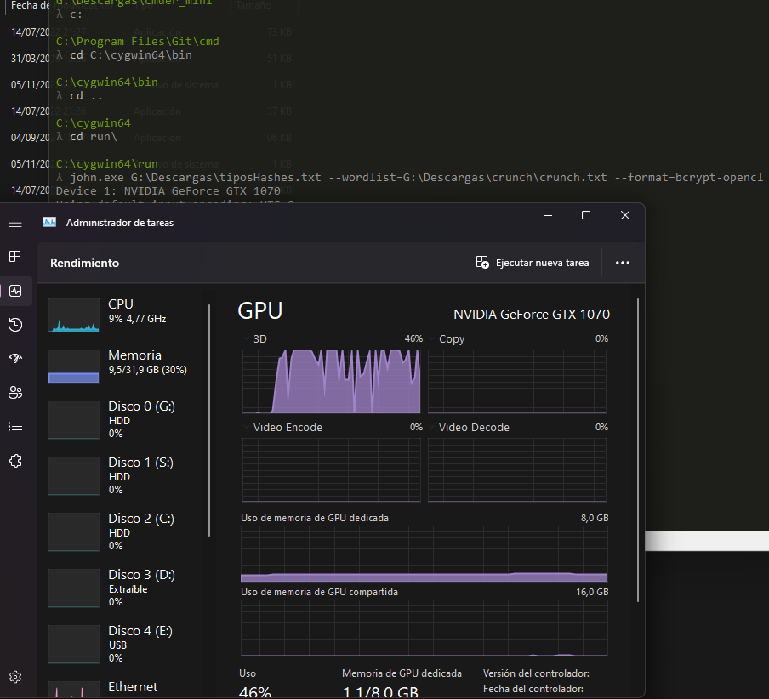

2º: Lo mismo del ejercicio de contraseñas pero con hashcat.

Shadow.txt

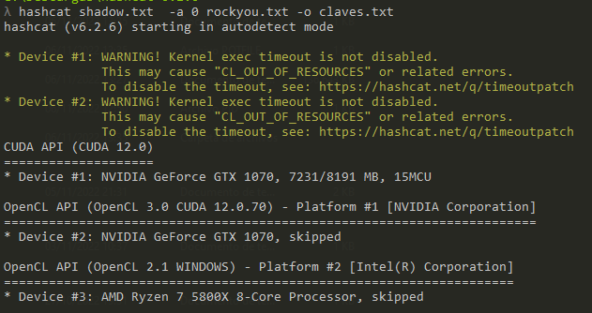

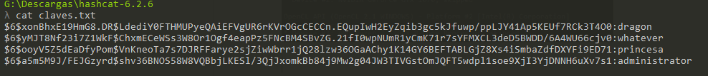

Ahora vamos a hacer lo mismo con las claves de windows. Lo primero sera adaptar las reglas que hicimos en john, creadno un nuevo fichero .rule, para qeu hashcat pueda leerlo.

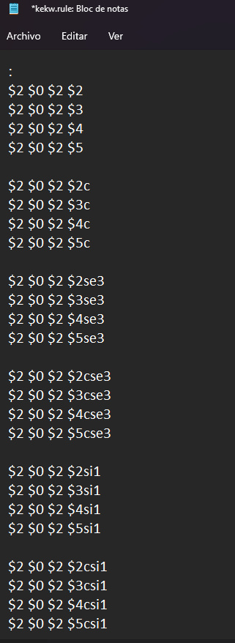

Ahora vamos a probar a sacar las contraseñas

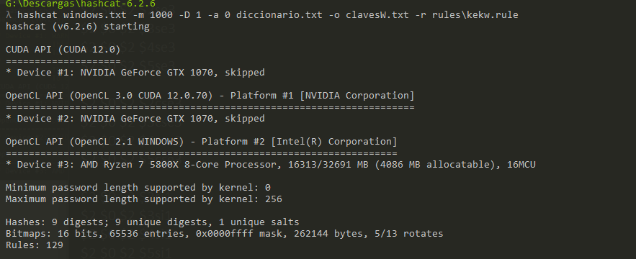

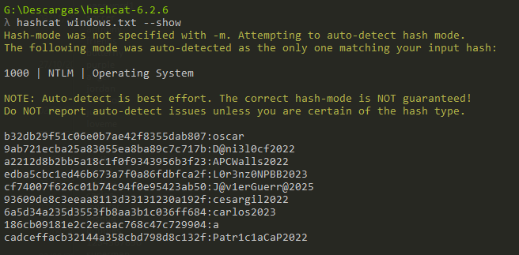

El hash de tipo SHA1 sale, al igual que en john the ripper

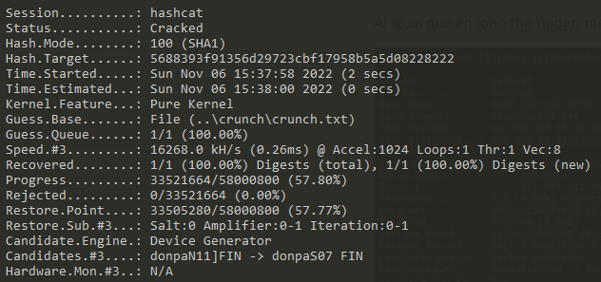

El MD5 también sale

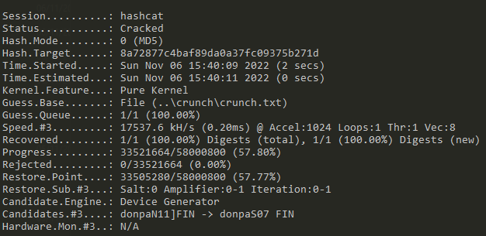

Al igual que en john the ripper, me ha sido imposible sacar los hashes de tipe bcrypt